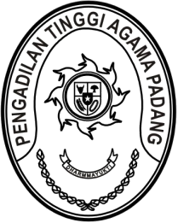

**MAHKAMAH AGUNG REPUBLIK INDONESIA**

**DIREKTORAT JENDERAL BADAN PERADILAN AGAMA**

**PENGADILAN TINGGI AGAMA PADANG**

Jalan By Pass KM 24, Batipuh Panjang, Koto Tangah

Kota Padang, Sumatera Barat 25171 www.pta-padang.go.id, admin@pta-padang.go.id

Nomor : /SEK.PTA.W3-A/OT1.6/I/2025 Padang, 20 Januari 2025

Sifat : Terbatas

Lampiran : -

Perihal : Undangan

Yth.

Sekretaris Pengadilan Agama Se-Sumatera Barat

Assalamualaikum Wr. Wb

Bersama ini kami mengundang Saudara, beserta Kasubbag. Perencanaan,Teknologi dan Informasi, dan Kasubbag. Umum dan Keuangan pada satker saudara untuk megikuti kegiatan Panduan Penyusunan RKBMN melalui *zoom meeting* dengan Biro Perlengkapan Mahakamah Agung RI, yang *Insya Allah* akan dilaksanakan pada:

Hari/Tanggal : Rabu / 9 Juli 2025

Pukul : 09.00 WIB s.d. selesai

Meeting ID : Akan diinformasikan menjelang kegiatan

Demikian disampaikan, atas kehadirannya diucapkan terima kasih.

Wassalam,

Sekretaris,

Pengadilan Tinggi Agama Padang

Irsyadi